- Учимся находить слова, в которых нет заданного звука.

Какая картинка в каждом ряду лишняя?
(Звук «Ж»)

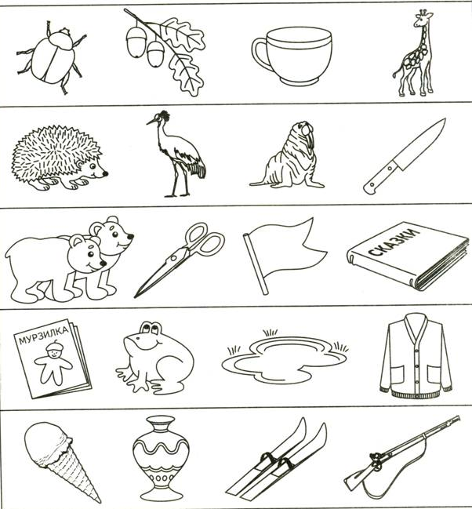

Какая картинка в каждом ряду лишняя?
(Звук «Ш»)

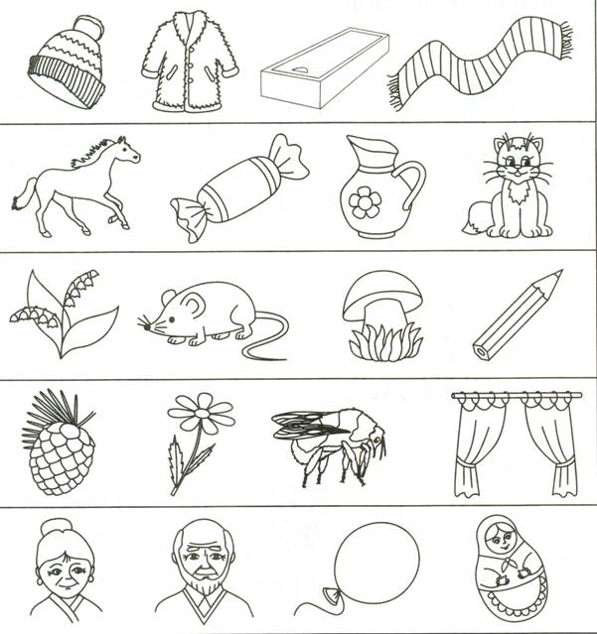

Какая картинка в каждом ряду лишняя?
(Звук «Л»)

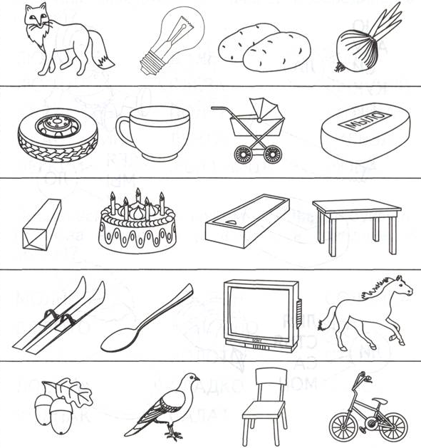

Какая картинка в каждом ряду лишняя?
(Звук «С»)

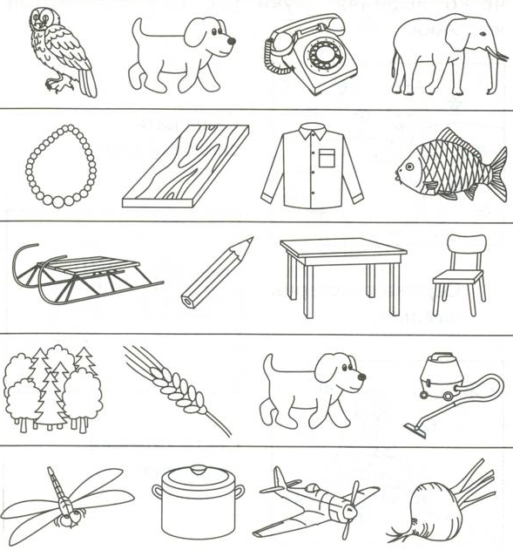

Какая картинка в каждом ряду лишняя?
(Звук «Ч»)

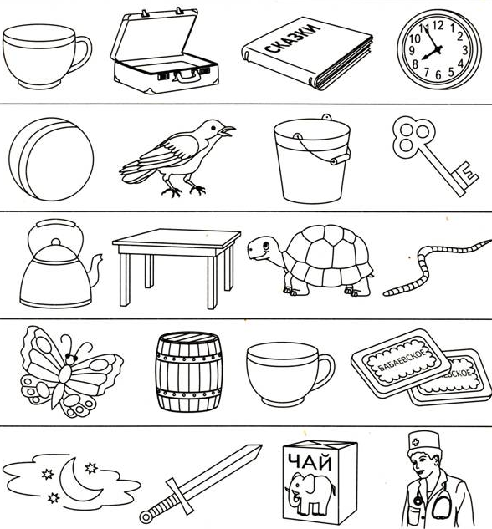

Какая картинка в каждом ряду лишняя?
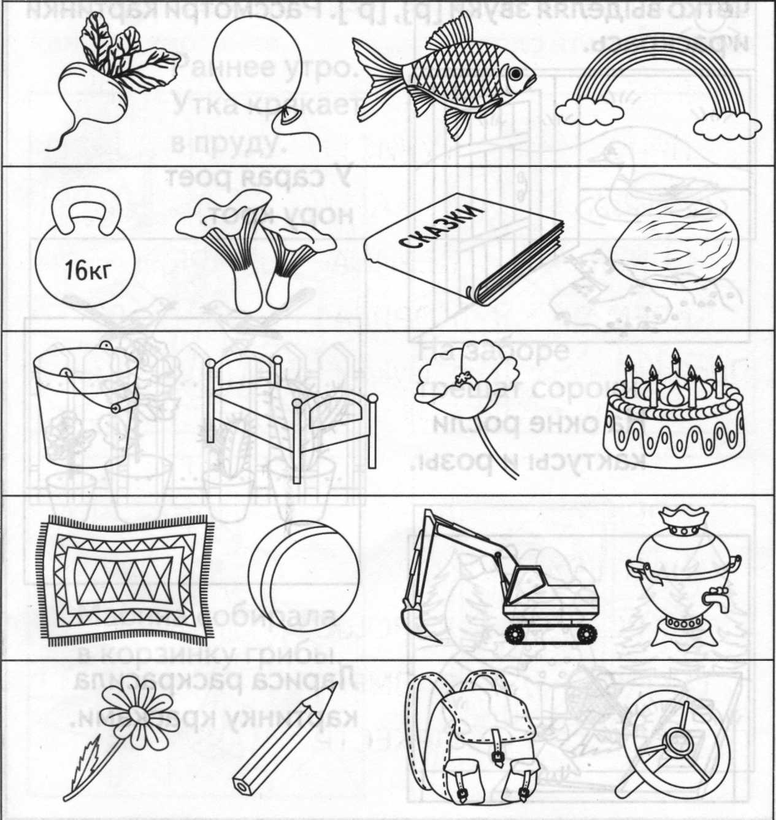
(Звук «Р»)

